***PROYECTO DE***

***DESARROLLO WEB EN ENTORNO CLIENTE***

***2ª EVALUACIÓN***

*Trata sobre la gestión de una empresa que posee una plataforma de cromos*

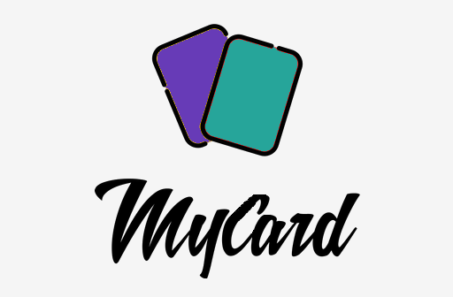

*MANUAL*

*LUIS VALLES PASTOR*

*2ºDAW*

**IMPLEMENTACIÓN:**

Abrir el ‘index.html’ del proyecto con la extensión Live Server de Visual Studio Code.

Para crear la BBDD en IndexedDB debemos introducir las siguientes credenciales en el formulario LOG IN:

CORREO ELECTRÓNICO:

admin

PASSWORD:

admin

Posteriormente damos al botón “LOG IN”.

* Trate de no equivocarse al introducir las credenciales de administrador ya que podría provocar errores en la posterior inserción de la BBDD.

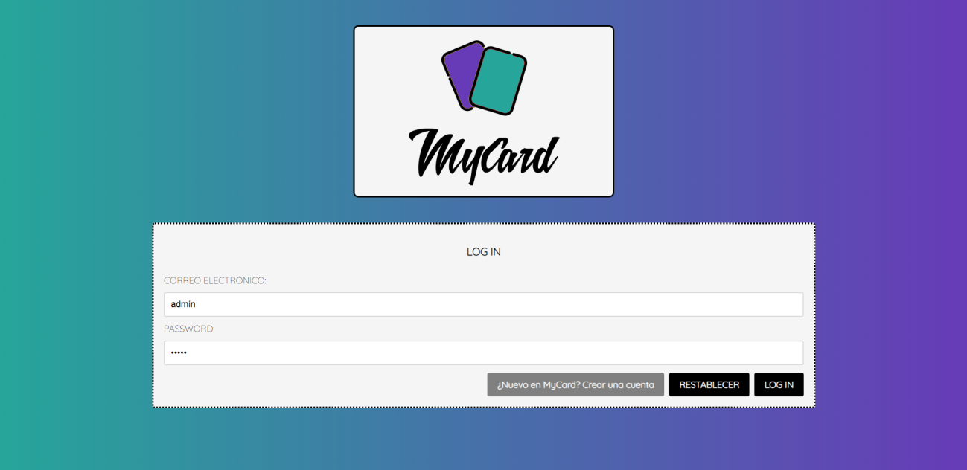

**ZONA DE ADMINISTRADOR:**

Desde esta zona ya podemos crear la base de datos en IndexedDB pulsando el botón “CREAR BBDD”.

Todo el proyecto irá comunicando a través de mensajes de alerta el estado de su funcionalidad, puede navegar por el sitio Web con total libertad.

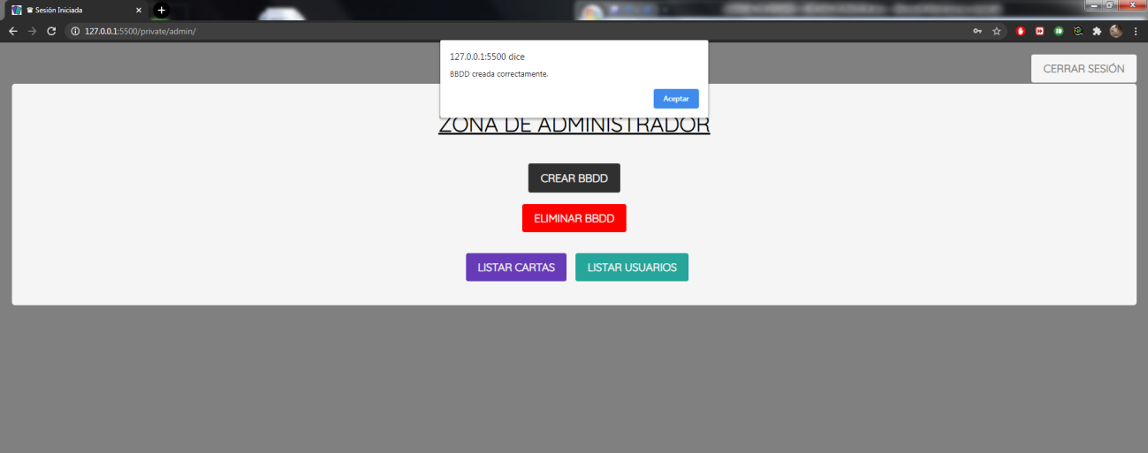

La BBDD se llama “mycard” y posee los contenedores: cartas y usuarios.

En la siguiente captura también podemos observar los índices creados por cada contenedor.

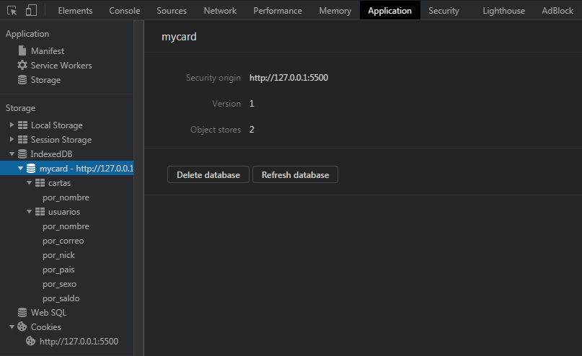

El contenedor “cartas” posee un total de 104 entradas, su key path es un número autoincremental.

Cada entrada posee los campos: id (key path), imagen (ruta) y nombre.

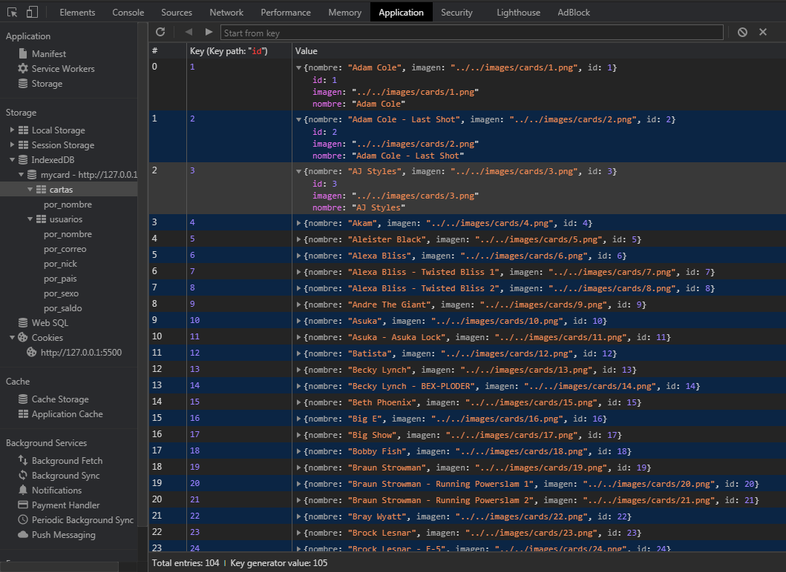

El contenedor “usuarios” posee un total de 3 entradas, su key path es una uuid que autogenera la aplicación.

Cada entrada posee los campos: cartas (array con el valor id del contenedor “cartas” menos uno, ya que lo capta de otro array JSON de Local Storage), cartas_repetidas (array), correo, imagen (ruta), nick, nombre, pais, password, saldo, sexo y uuid (key path).

Los campos correo y nick son índices únicos, esto significa, que no admite duplicados.

Inserté estos tres usuarios, uno con todas las cartas, otro con cartas y cartas repetidas y otro sin ninguna carta, por eso su array de cartas se muestra vacío.

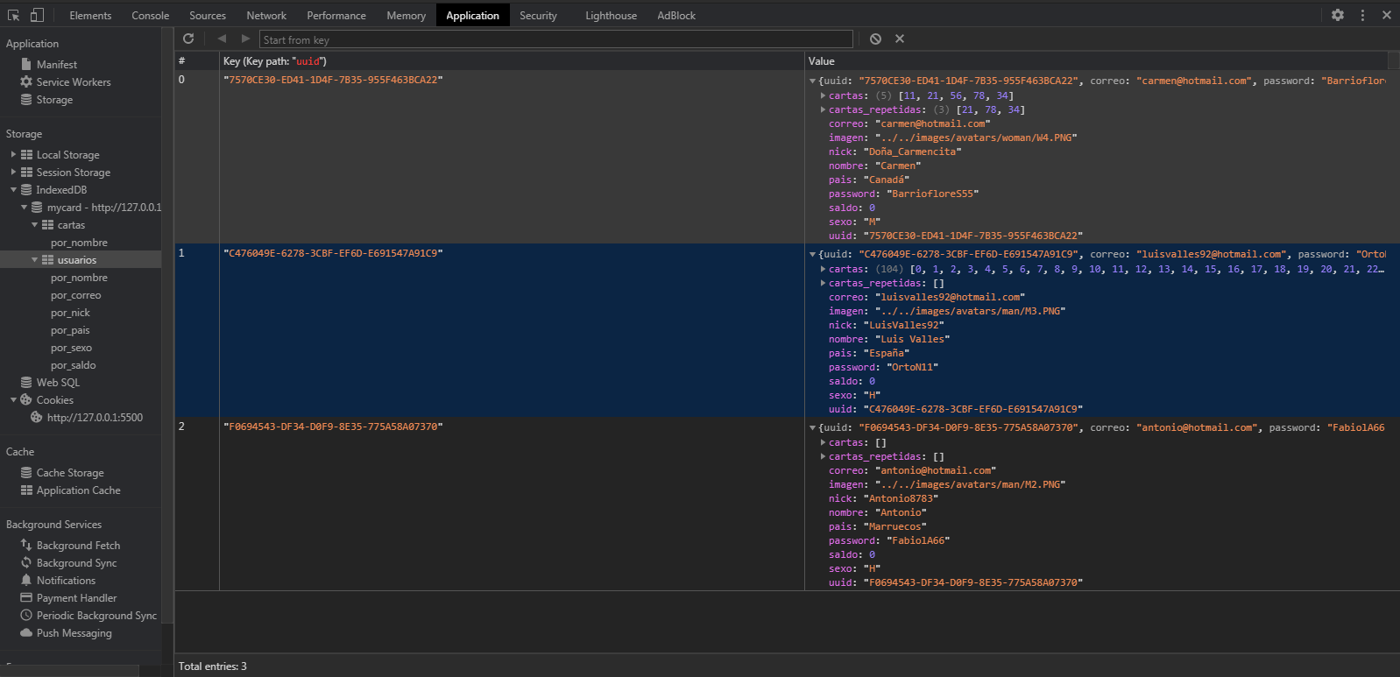

El administrador también podrá: eliminar la BBDD, listar todas las cartas y listar todos los usuarios.

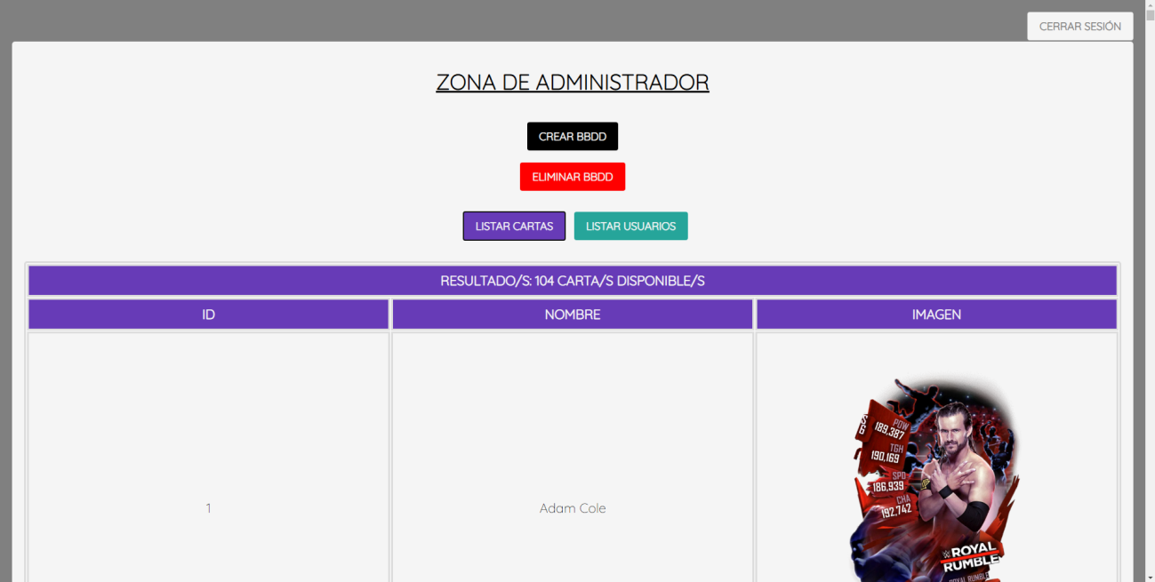

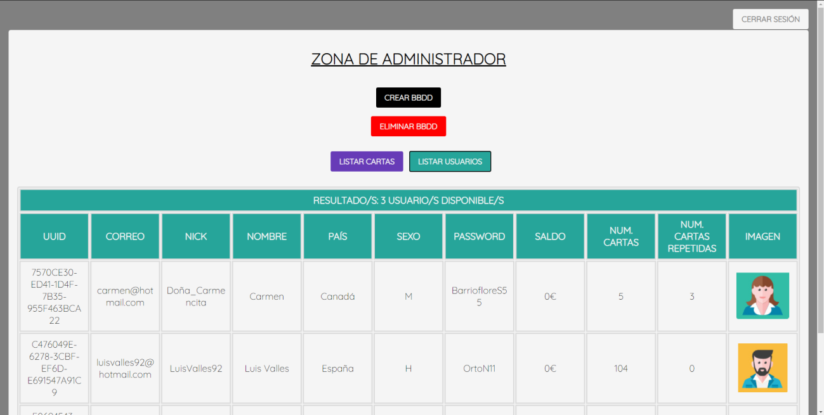

Otro dato importante a tener en cuenta es que sin dichas credenciales de administrador o usuario no podrá acceder a sus ubicaciones (URLs) ya que al iniciar sesión tanto con administrador como con usuario crea una cookie y sin dicha cookie no tendrá acceso.

Si intenta acceder a las siguientes ubicaciones sin pasar por el formulario “LOG IN” lo redireccionará a este o a la zona donde se encuentra la cookie iniciada.

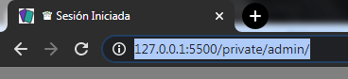

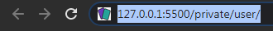

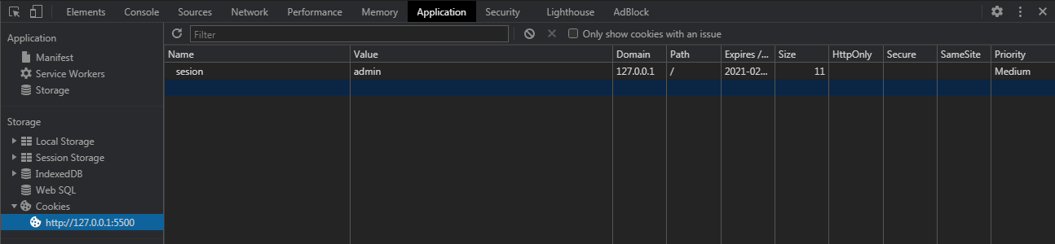

La cookie será eliminada una vez cerrada la sesión mostrando la siguiente alerta.

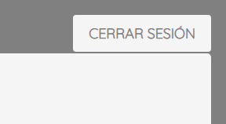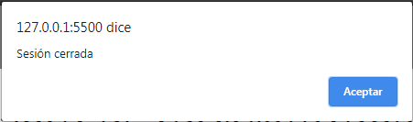

* Importante que el Path de la cookie sea “/” ya que si es otro valor no la podrá eliminar y habrá que modificar el archivo “cookie_script.js” localizado en “dist\js\functions”.

La función a modificar sería “eliminarCookie(nombre)” cambiando el valor del path por el que le muestra.

Desde Live Server no he tenido problema pero he desplegado el sitio Web en GitHub Pages y he tenido que modificarlo.

Nuevamente desde esta ventana ya podremos acceder con las credenciales del contenedor “usuarios” con sus campos correspondientes de correo y password.

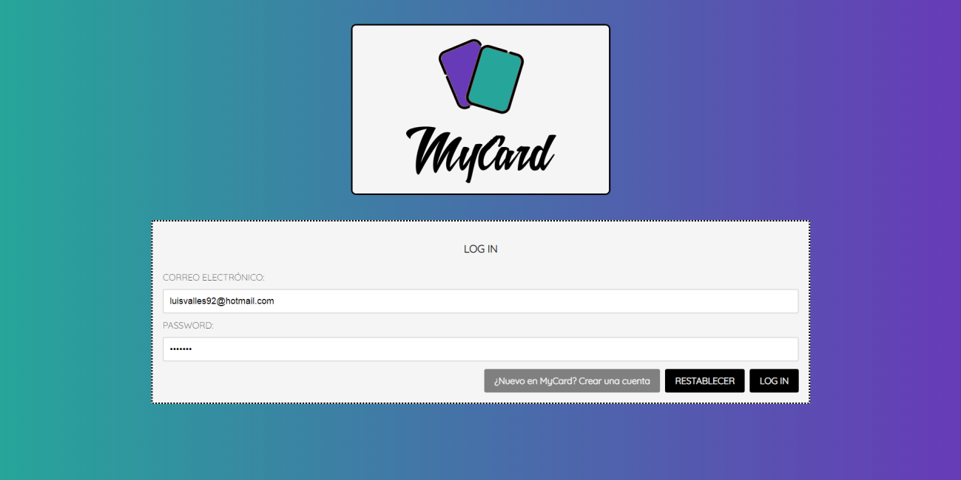

O crear un nuevo usuario desde la opción “¿Nuevo en MyCard? Crear una cuenta”.

El botón “RESTABLECER” resetea el formulario correspondiente.

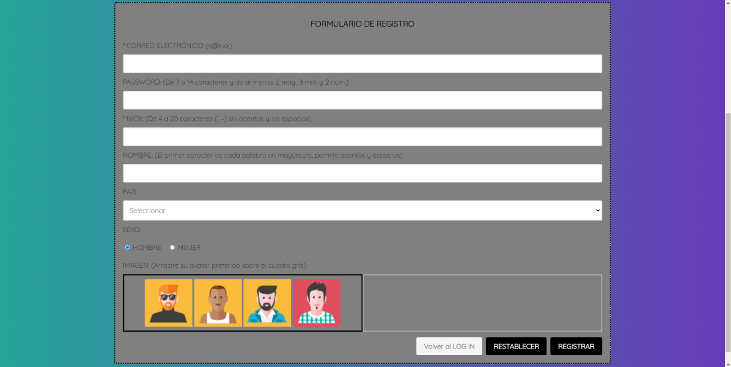

El asterisco recuerda que los campos correo y nick son únicos y que por tanto no se realizará la inserción si estos campos ya existen en la BBDD.

Todos los campos están validados con expresiones regulares según el contenido indicado y la imagen se selecciona arrastrándola sobre el cuadro gris.

Cargará las imágenes según el sexo indicado.

Si se comete algún error al pulsar “REGISTRAR”, lo mostrará sobre el campo.

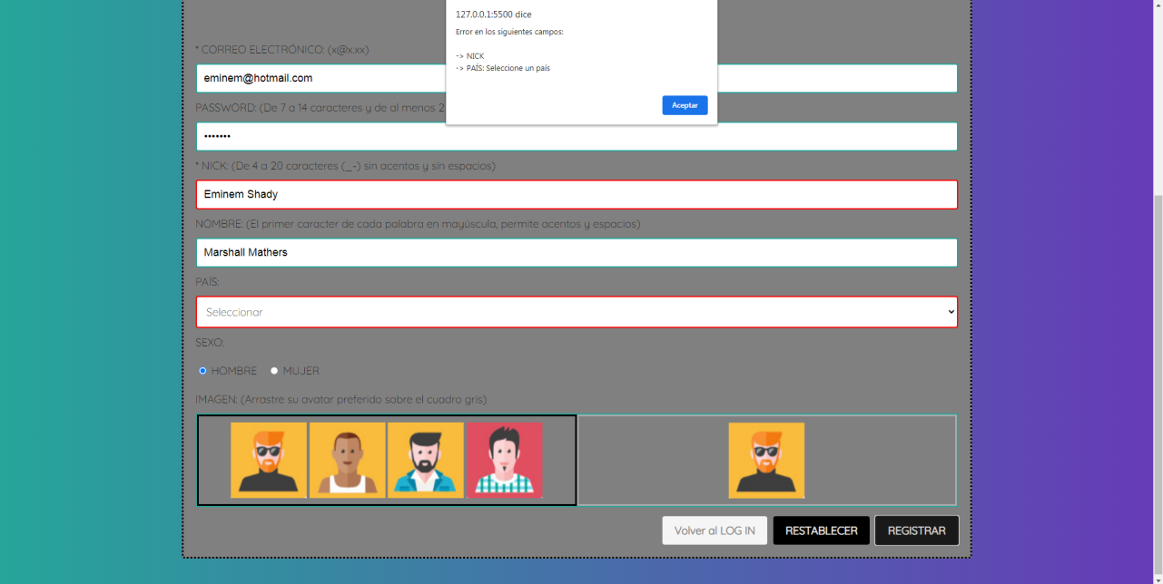

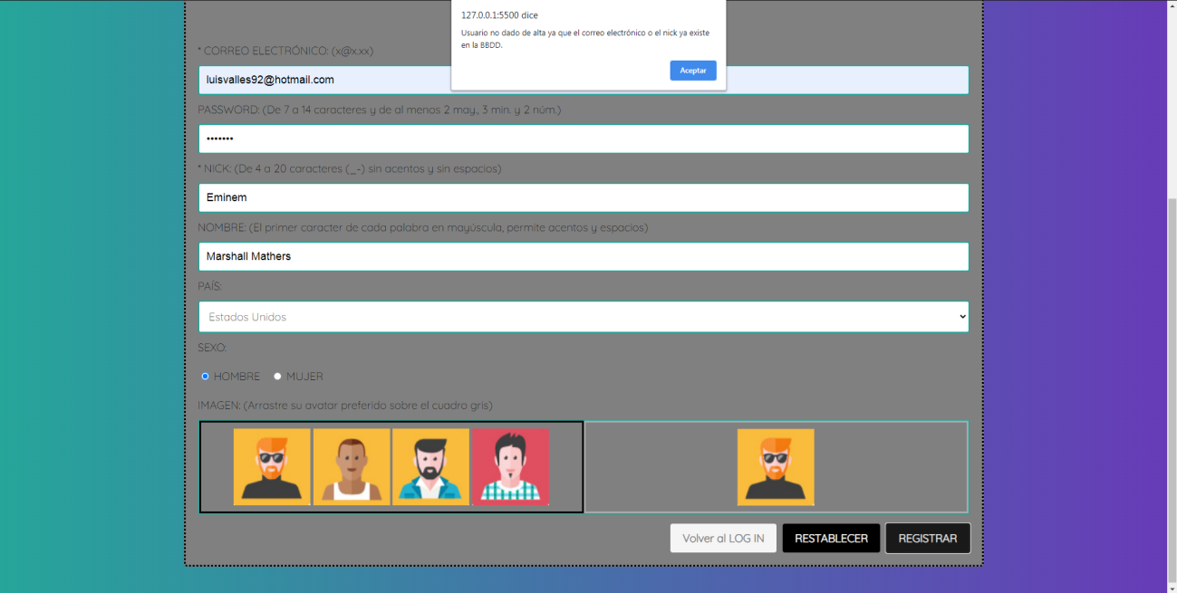

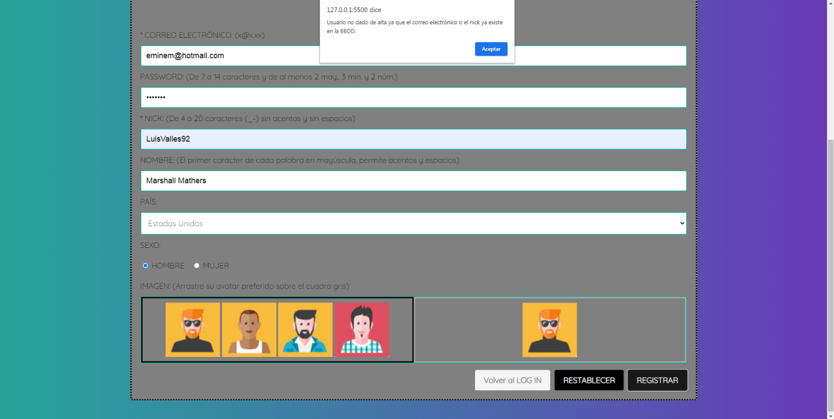

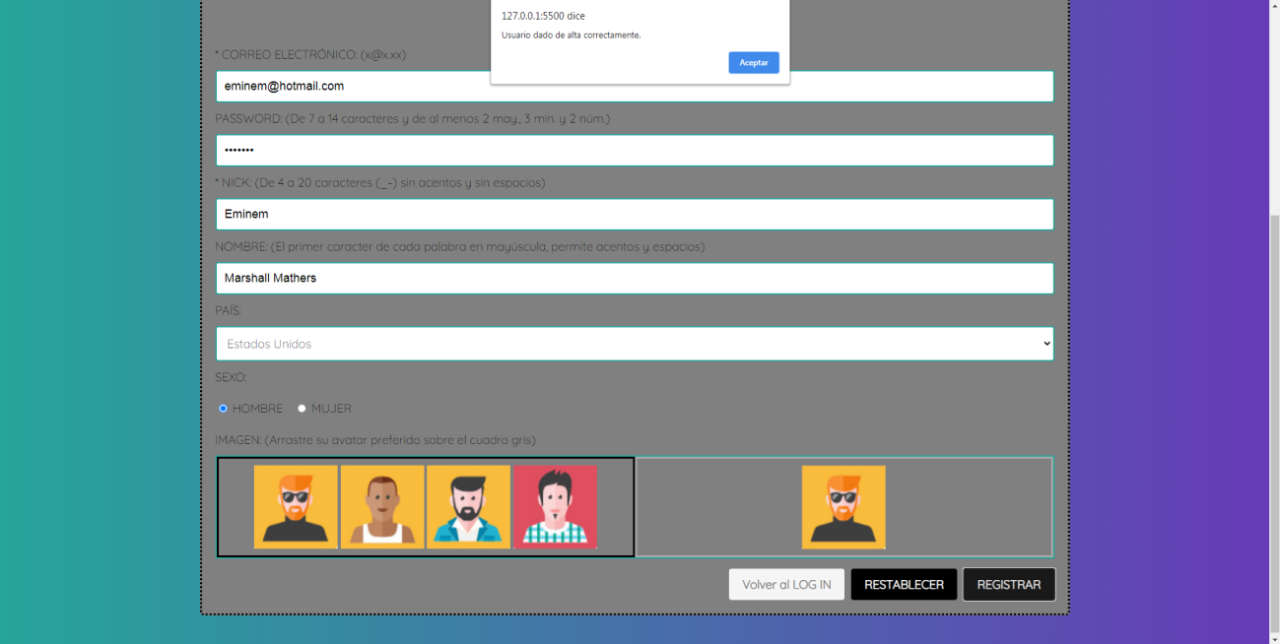

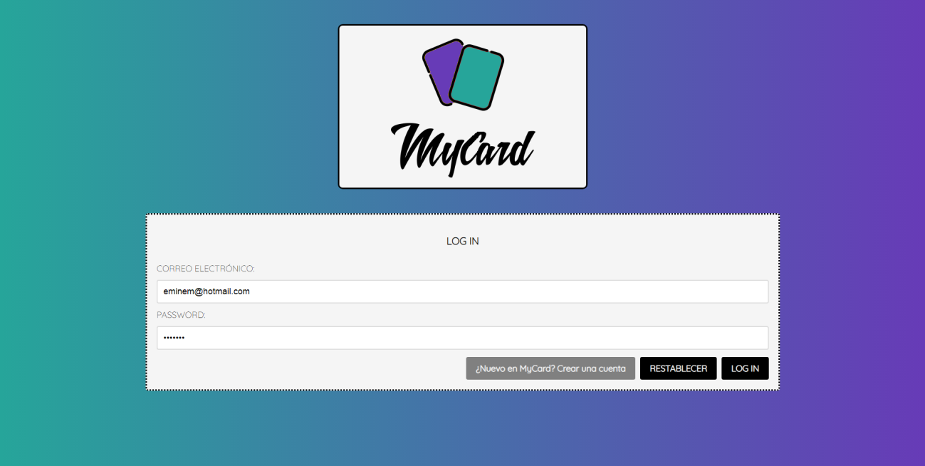

**ZONA DE USUARIO:**

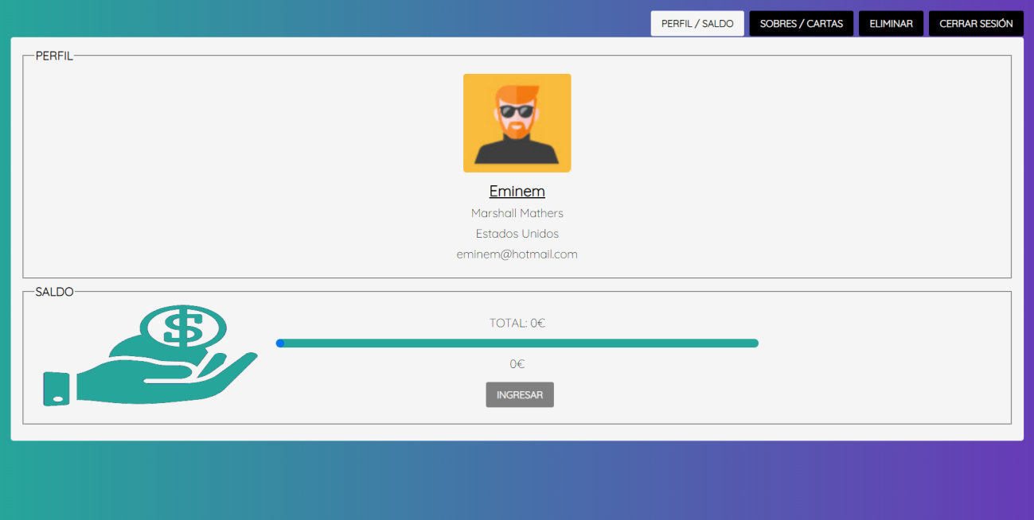

Una vez el usuario inicia sesión se genera su cookie correspondiente:

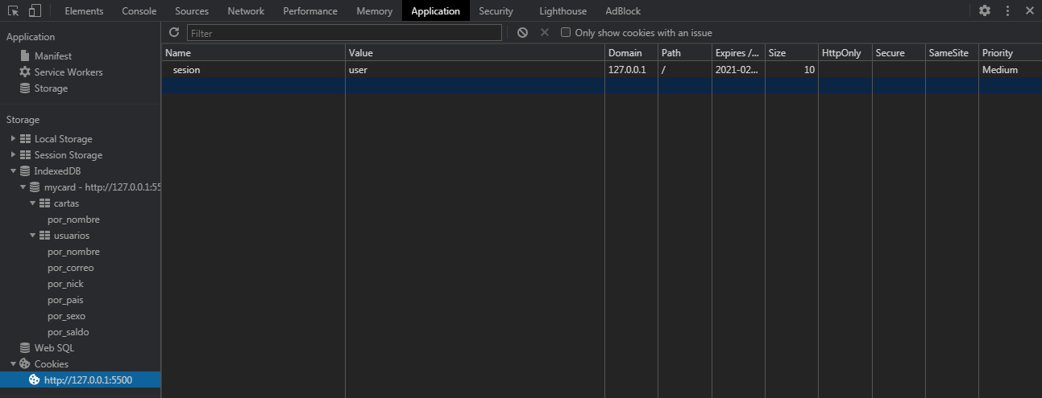

Desde Local Storage se introduce a través de JSON toda la información del usuario que ha iniciado sesión y de todas las cartas de la BBDD.

La información del usuario se irá actualizando simultáneamente con la de IndexedDB.

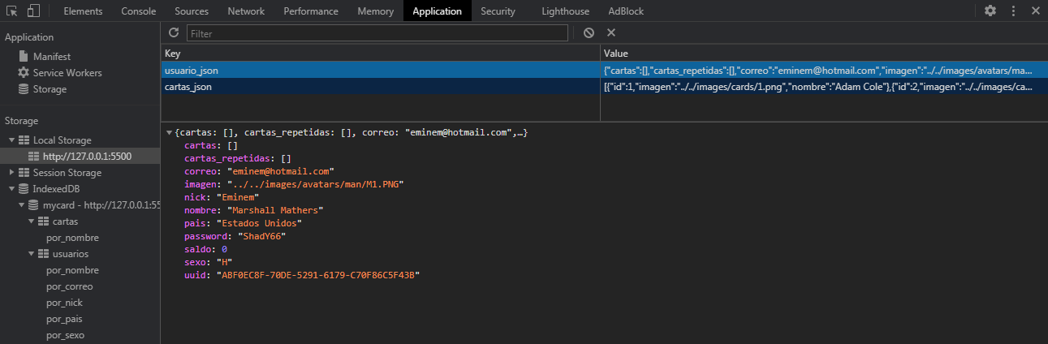

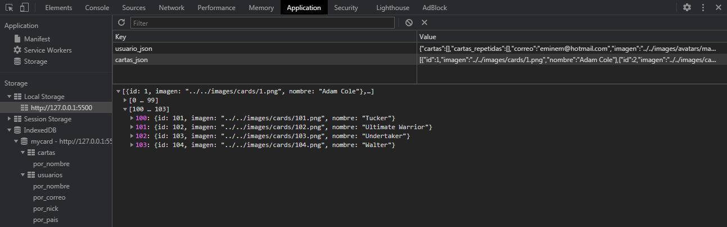

Desde la sección “PERFIL / SALDO” el usuario podrá ver la información de su perfil e ingresar saldo a través de una barra deslizadora (input range) ya que todo nuevo usuario accede con un saldo de 0€ y sin cartas.

Si marca 0€ el botón “INSERTAR” estará deshabilitado. Se podrá ingresar 5, 10 o 15€.

En la siguiente captura ingresé 10€.

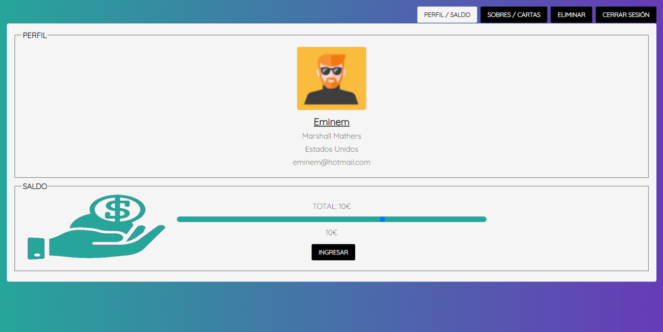

El valor de arriba muestra su saldo actual y el de abajo el que ha marcado en la barra (0, 5, 10 o 15€).

Desde la sección “SOBRES / CARTAS” muestra al usuario tres botones.

Cada botón retrae o expande su contenido a través de una animación.

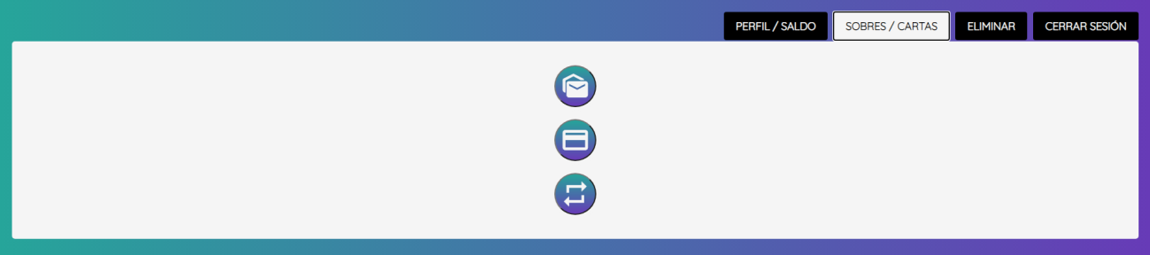

El primer botón es para la compra de sobres (se seleccionan a través de un input radio debajo de la imagen), podrá comprar un sobre normal que dará tres cartas por 2€ o uno sobre premium que dará cinco cartas por 3€.

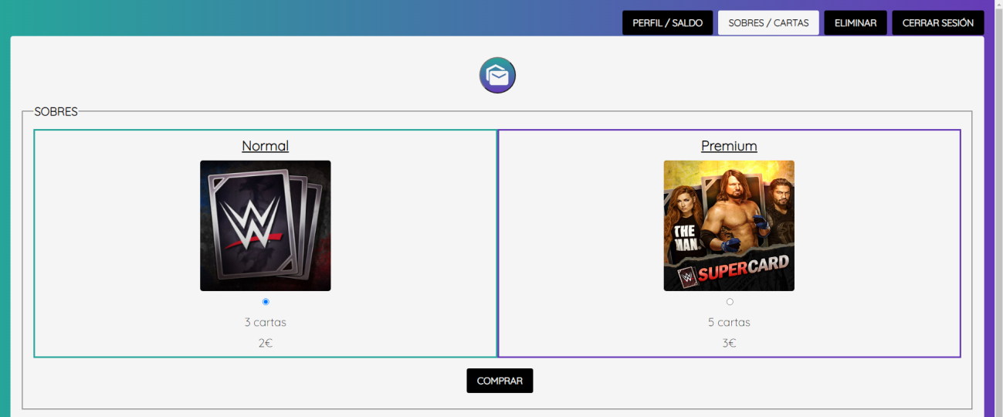

Al pulsar el botón “COMPRAR” su saldo se reducirá según el precio del sobre y mostrará la cartas que han salido (esto lo hice a través de imprimir un número aleatorio sin repetir por carta del array de “cartas_json” de Local Storage).

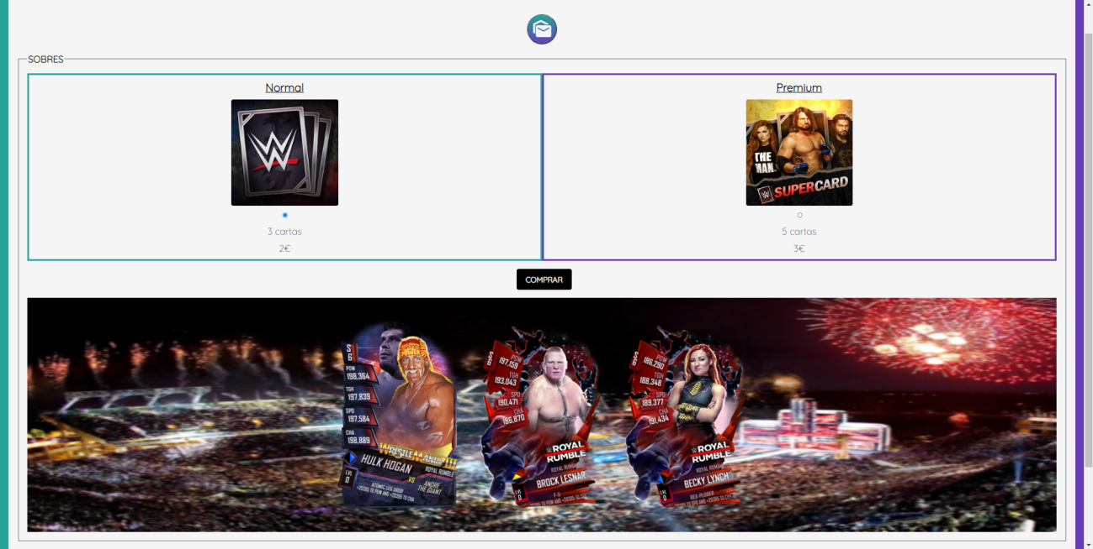

La siguiente captura muestra la compra de un sobre premium:

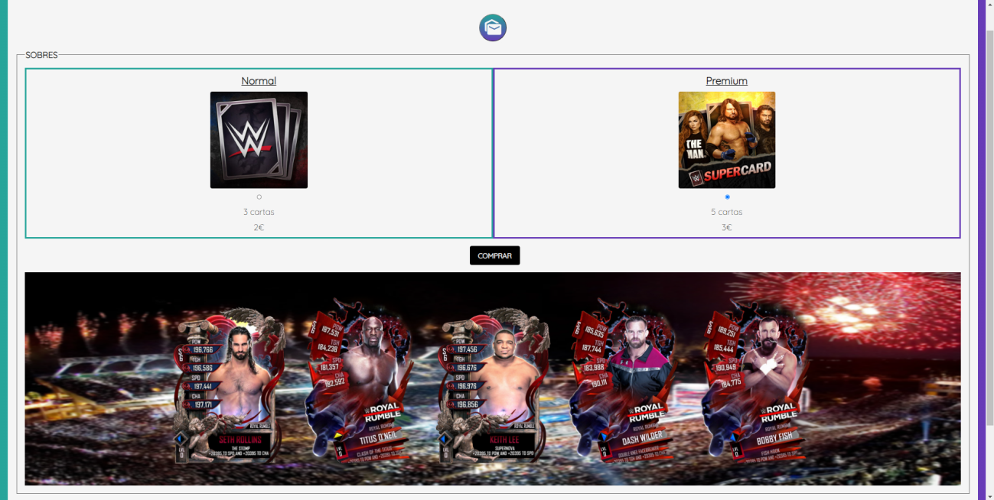

* Si al comprar el sobre muestra una línea amarilla debajo de la carta es que la carta ya la tiene y por tanto en vez de añadirse a cartas, se añade a cartas_repetidas (más adelante muestro la captura).

Si volvemos a la sección “PERFIL / SALDO” nos mostrará 5€ menos (2€ del sobre normal más 3€ del sobre premium).

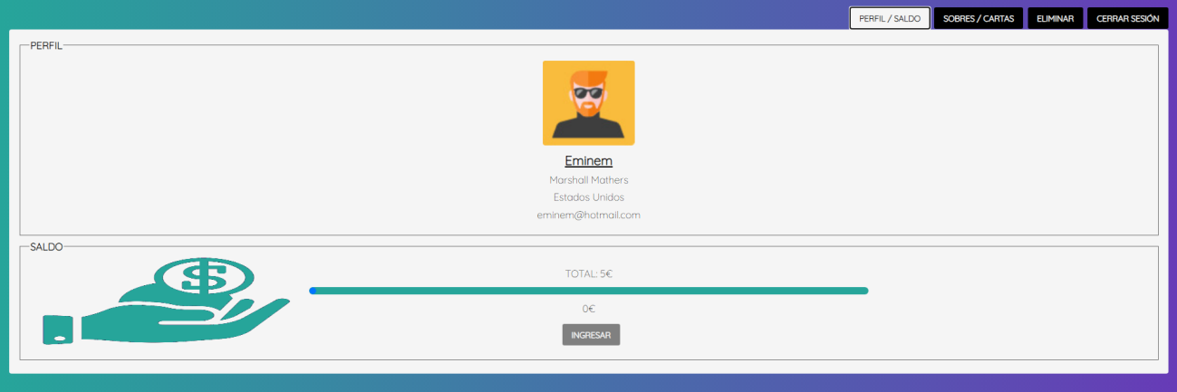

El segundo botón muestra todas las cartas que posee el usuario y que no son repetidas:

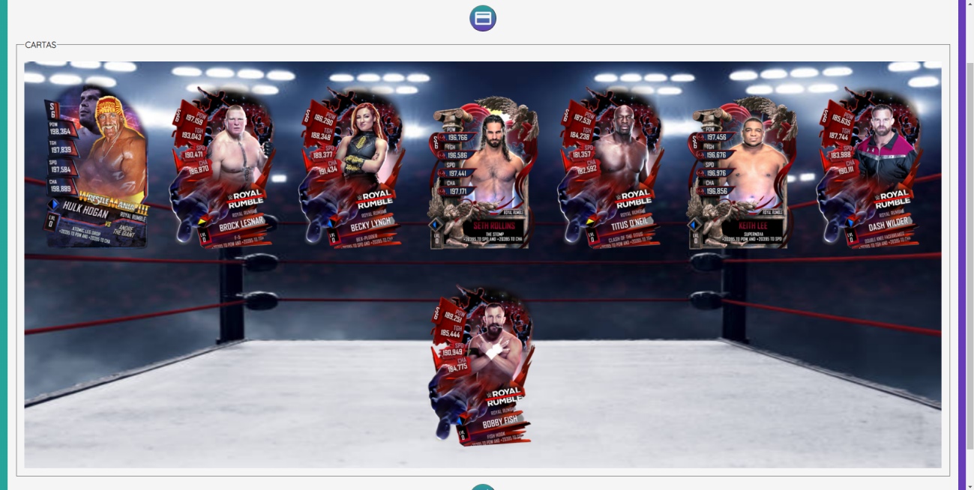

El tercer botón muestra las cartas repetidas si es que el usuario tiene alguna:

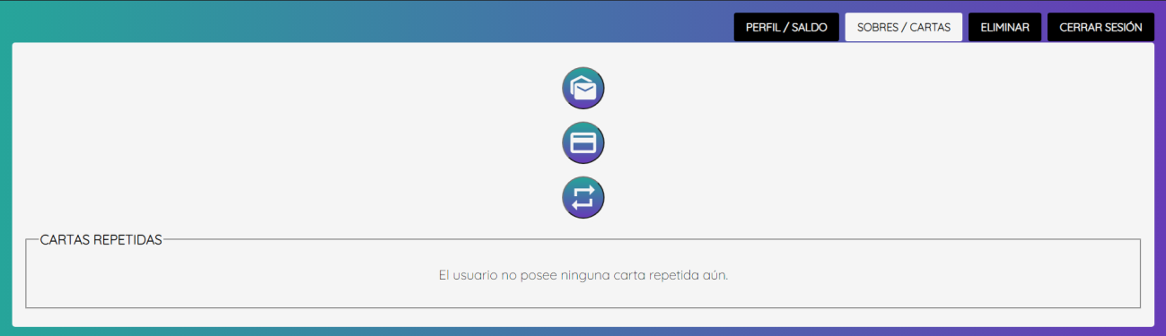

La siguiente captura muestra la compra de un sobre premium con una carta repetida (la primera), esta vemos que la subraya con una línea amarilla:

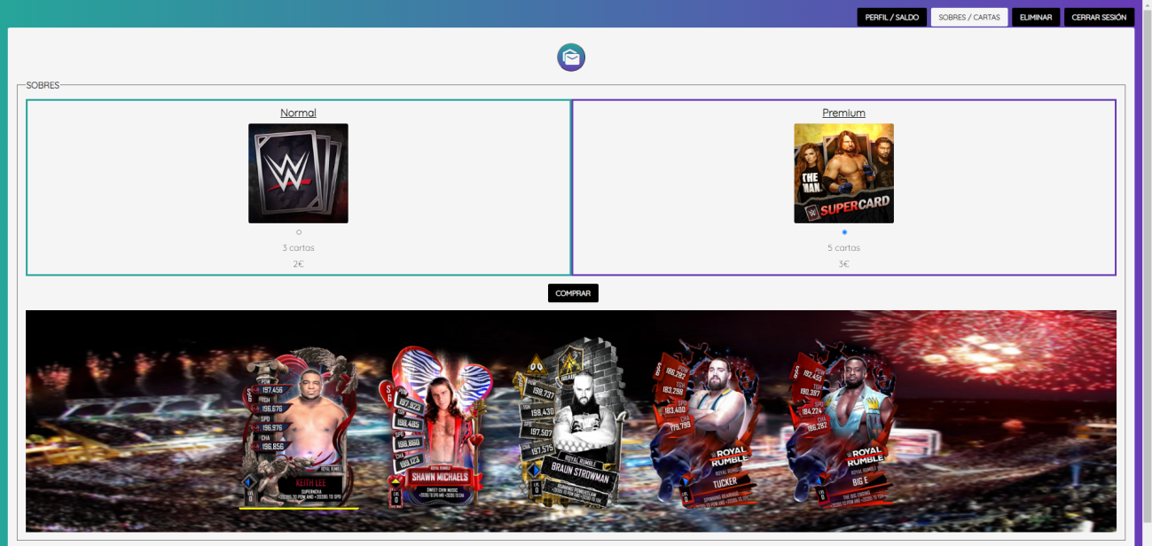

Todo el contenido se actualizará sin necesidad de recargar la página, en la siguiente captura vemos que la carta repetida no se duplica en cartas:

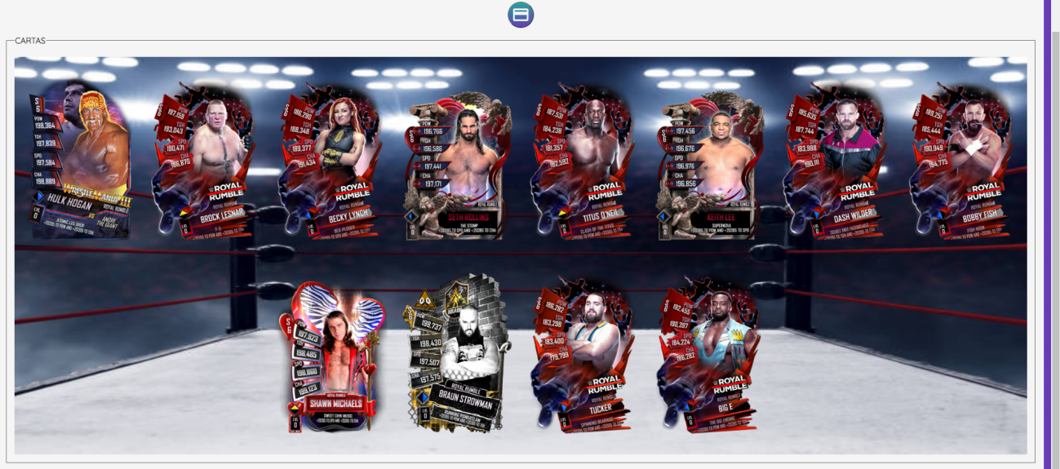

La carta repetida va para el último botón donde se encuentran las cartas repetidas, vemos que muestra la carta repetida y un botón “DESCARTAR”, este botón hará que se descarten todas las cartas repetidas por un valor de 0.10€ cada una. Esto se añadirá al saldo del usuario.

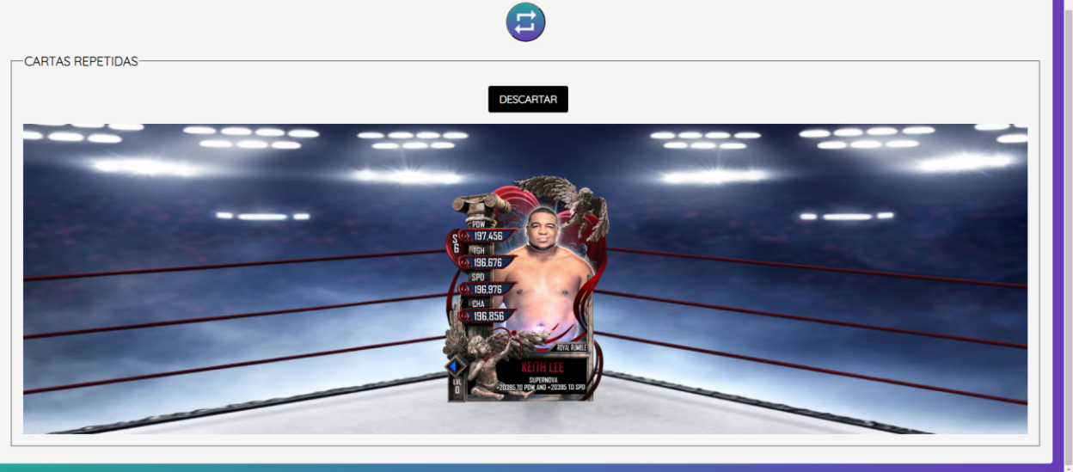

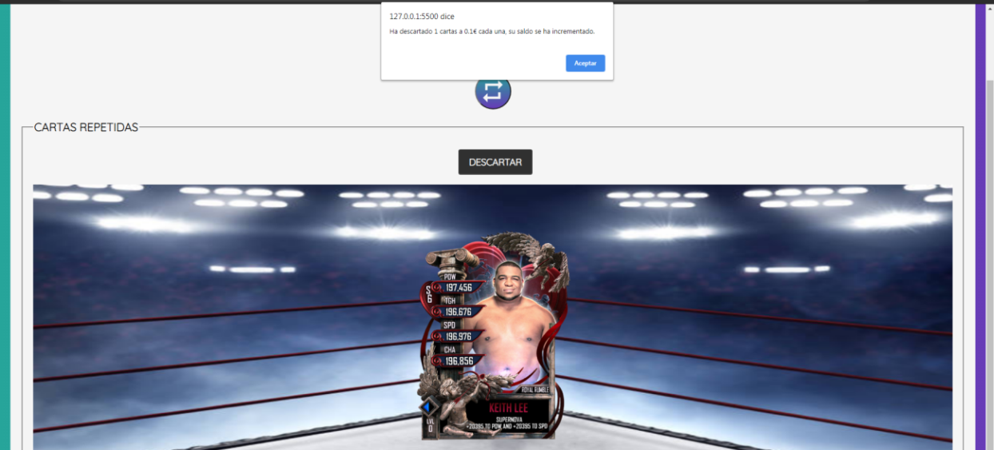

Se vaciará el contenedor:

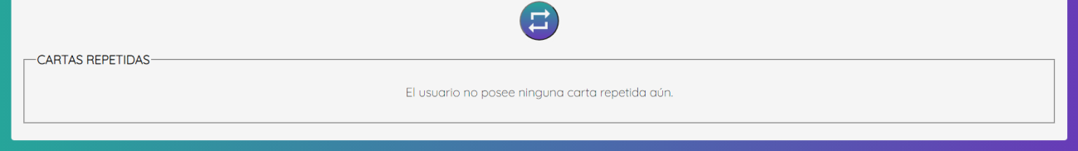

Y se actualizará el saldo, en este caso con 0.10€ más.

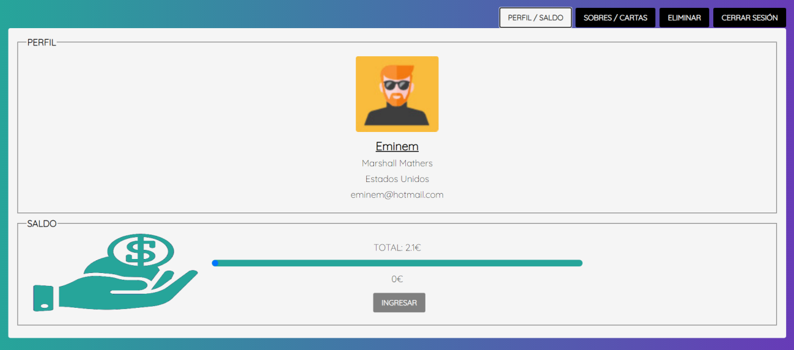

El contenedor de cartas repetidas sí que admitirá más de una carta repetida.

Por último tenemos la sección “ELIMINAR” donde se podrá eliminar al usuario de la BBDD:

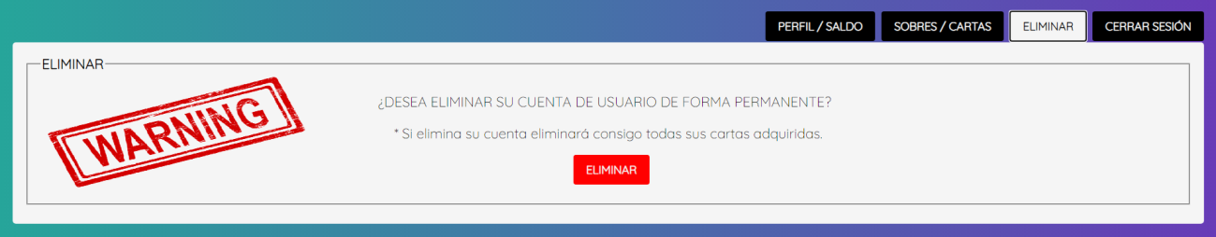

Al pulsar sobre “ELIMINAR” muestro un mensaje de confirmación a través de un elemento dialog de HTML. El botón “Cancelar” lo devolverá al menú y el botón “Confirmar” será el que ejecute la eliminación de este usuario de la BBDD.

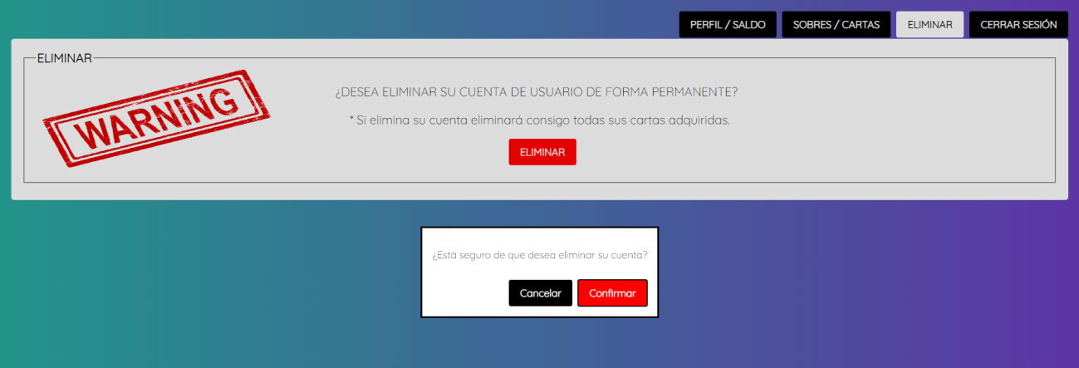

El botón “CERRAR SESIÓN” vaciará Local Storage y eliminará su cookie correspondiente.

-----

Proyecto desarrollado con:

JavaScript | HTML | SCSS (SASS) | CSS

ENLACE DEL SITIO WEB DESPLEGADO EN GITHUB PAGES:

<https://luisvalles92.github.io/MyCard>

-----